ЧЕЛЯБИНСКАЯ ОБЛАСТЬ

АДМИНИСТРАЦИЯ
ЗЛАТОУСТОВСКОГО ГОРОДСКОГО ОКРУГА
РАСПОРЯЖЕНИЕ

19.09.2025 г. | № | 3380-р/АДМ
г.Златоуст
Об утверждении проекта межевания территории

В соответствии с Градостроительным кодексом Российской Федерации, Федеральным законом от 06 октября 2003 г. № 131-ФЗ «Об общих
принципах организации местного самоуправления в Российской Федерации», на основании протокола № 22 Комиссии по территориальному планированию от 19 августа 2025 года:
1. Утвердить проект межевания территории в г. Златоусте Челябинской области по адресному ориентиру: Челябинская область, г. Златоуст,
кв. Орловский в составе:
- Основная (утверждаемая) часть проекта межевания территории. Текстовая часть. Графический материал (Приложение).
2. Считать утвержденный проект межевания территории основанием
для дальнейшего архитектурно-строительного проектирования отдельных объектов капитального строительства, инженерной инфраструктуры (инженерные сети, и тому подобное) и других объектов, размещаемых
на данной территории.
3. Пресс-службе Администрации Златоустовского городского округа (Семёнова А.Г.) опубликовать настоящее распоряжение в газете «Златоустовский рабочий» и разместить на официальном сайте Златоустовского городского округа в сети «Интернет» в течение семи дней.
4. Организацию выполнения настоящего распоряжения возложить
на начальника Управления архитектуры и градостроительства Администрации Златоустовского городского округа Арсентьеву С.В.
5. Контроль за выполнением настоящего распоряжения оставляю
за собой.

Заместитель Главы Златоустовского городского округа по строительству | 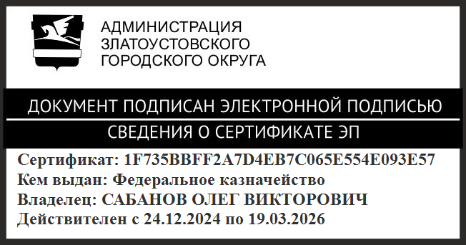 | О.В. Сабанов

